Idée d’activité qui introduit la notion de suite
1ère BacPro

situation-problème
TITRE | : Le triangle de Sierpinski
Thématiques  (Evolution des sciences et techniques) | : Découvrir les nombres à travers l’histoire des mathématiques.
Modules abordés | : 2.1 Suites numériques 1
MISE EN SITUATION | : Voir le sujet
DURÉE | : 45 minutes environ (prévoir une activité pour compléter la séance)
CAPACITES VISEES  CONNAISSANCES  ATTITUDES | : Générer expérimentalement des suites numériques  : Reconnaître une suite géométrique par le calcul  : Suites numériques : (notation indicielle, détermination de termes particuliers)  : la curiosité, l’imagination raisonnée, la créativité ;  : l’ouverture à la communication, au dialogue et au débat argumenté ;  : le goût de chercher et de raisonner ;  : la rigueur et la précision ;  : l’esprit critique vis-à-vis de l’information disponible ;
COMPETENCES  Formes possibles de l’activité | : Rechercher, extraire et organiser l’information.  : Émettre une conjecture.  : Critiquer un résultat, argumenter.  : Rendre compte d’une démarche, d’un résultat, à l’oral ou à l’écrit  : Travail personnel devant un ordinateur
MATÉRIEL | : Ordinateurs, logiciel de géométrie dynamique (Geogebra), vidéoprojecteur.

RETOUR SUR LA SORTIE A LA FRAC D’ORLEANS…
Le mercredi 15 janvier 2014, vous avez visité la FRAC d’Orléans.

Lors de cette sortie pédagogique organisée par votre professeur d’arts appliqués, vous avez pu découvrir de nombreuses œuvres d’art dont le Bloomberg pavilion d’Akihisa Hirata (2011) photographié ci-dessous.
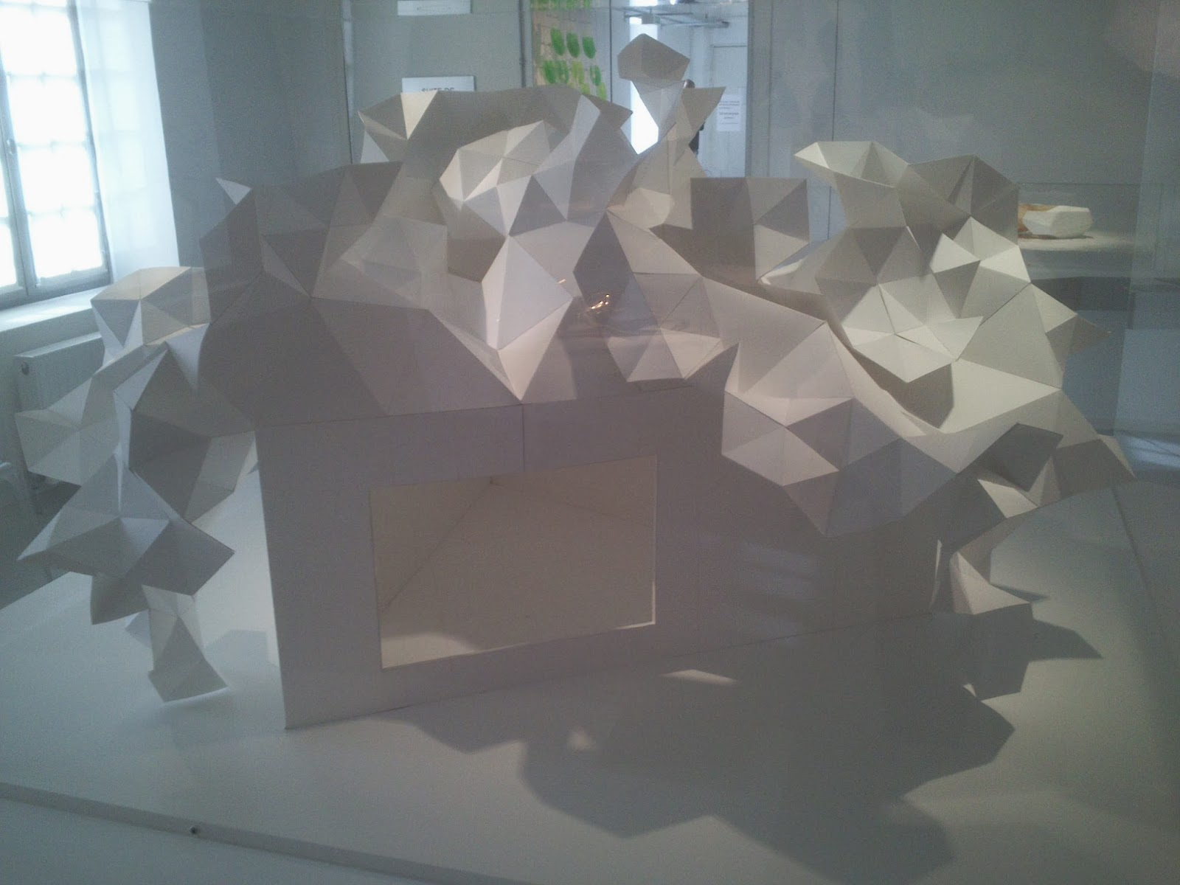
Cette œuvre a été conçue selon un processus de création par des fractales (figures géométriques de structure complexe dont la création ou la forme met en jeu des règles utilisant le fractionnement).
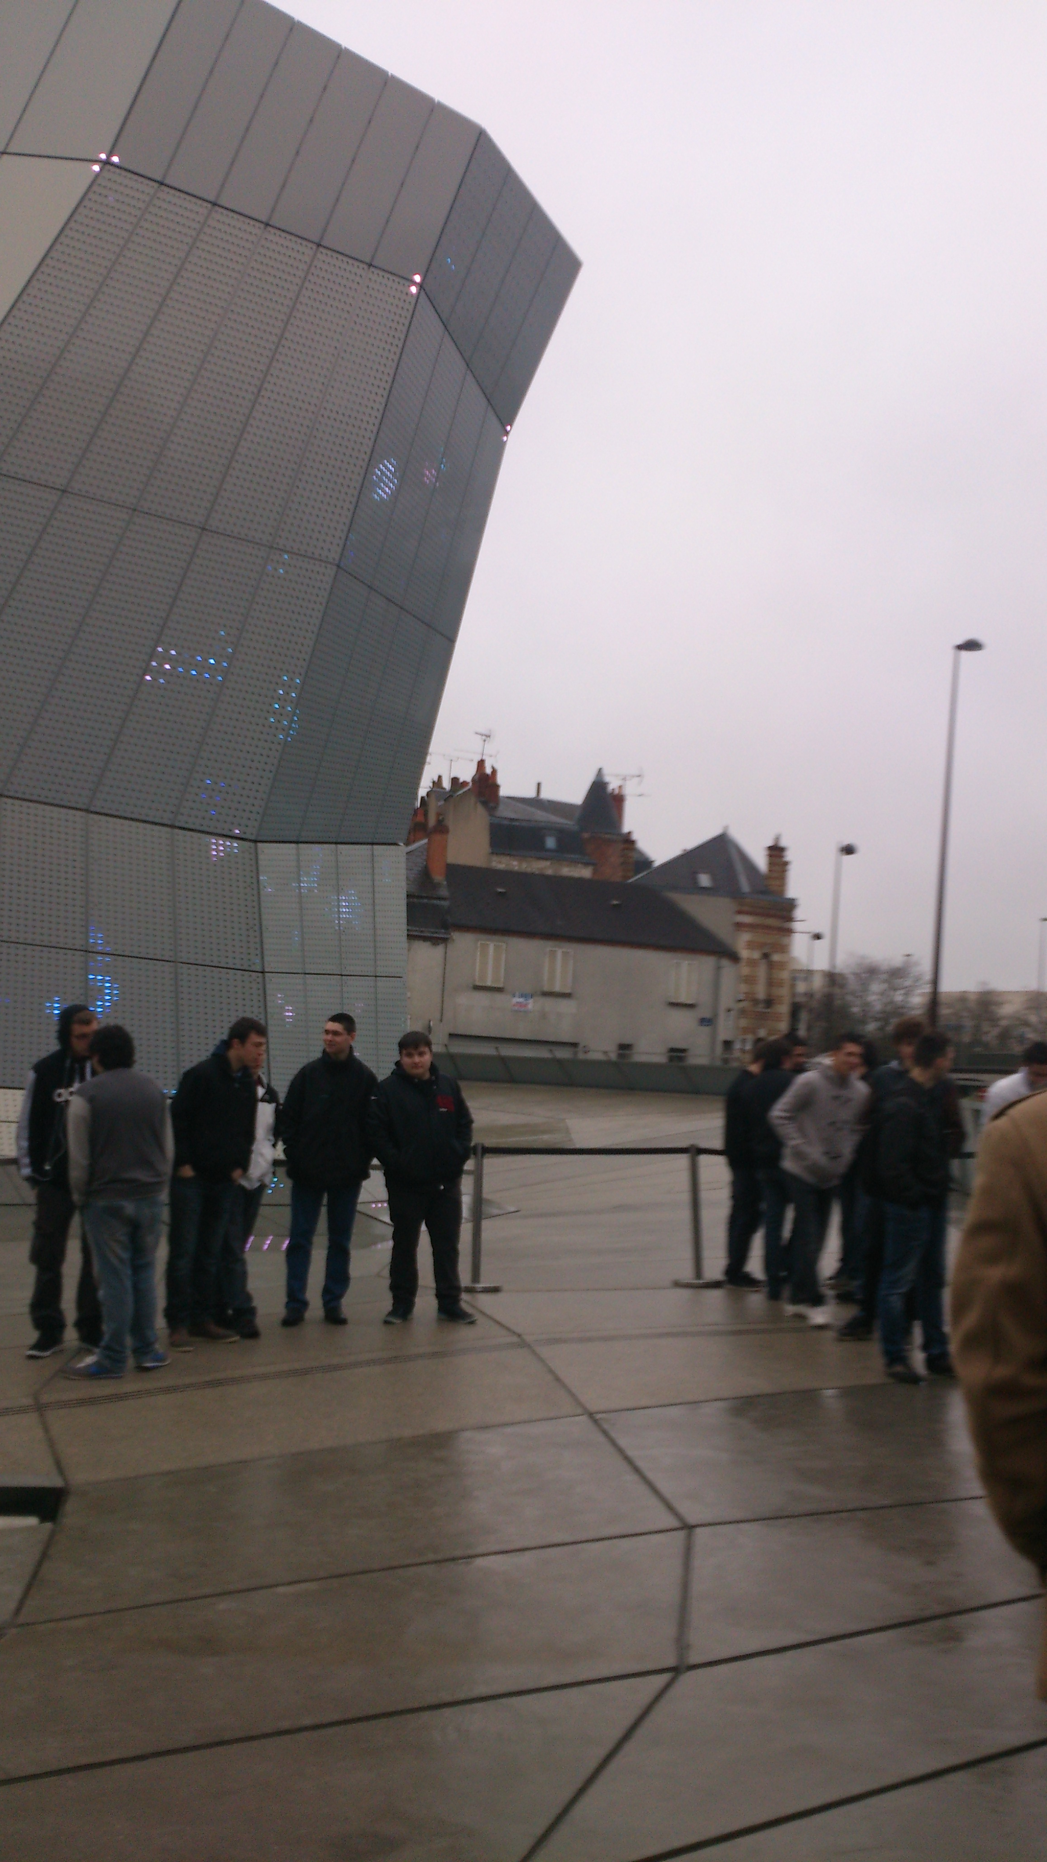

Étude d’un cas simple ayant inspiré le Bloomberg pavilion : le triangle de Sierpinski.

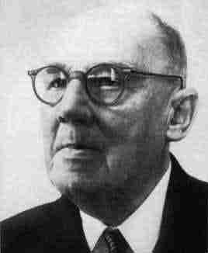
Waclaw Fransizek Sierpinski est mathématicien polonais né à Varsovie, en Pologne, le 14 mars 1882. Il fait ses études dans sa ville natale. Il reçoit ensuite son doctorat en 1908, et devient professeur à l’université de Lvov. Il y consacre alors ses recherches à la théorie des nombres. Après la première guerre mondiale, il obtient en 1919 un poste à l’université de Varsovie où il y restera jusqu’à sa mort. Entre temps, il aura écrit plus de 700 articles et 50 livres dont « La théorie des nombres irrationnels » (1910), « La théorie des nombres » (1912). Déporté par les nazis, il ne put reprendre ses travaux qu’après la guerre. On lui doit des résultats sur les fondements de la théorie des ensembles, en topologie (avec son compatriote Kuratowski), sur les équations diophantiennes (Théorie élémentaire des nombres, 1964), en théorie des nombres, et par-dessus tout, les premiers objets fractals.
Sierpinski fonde également une école mathématique polonaise en créant la revue mathématique « Fundamenta mathematicae » (1920), encore présente aujourd’hui !
Waclaw SIERPINSKI
(1882 – 1969)
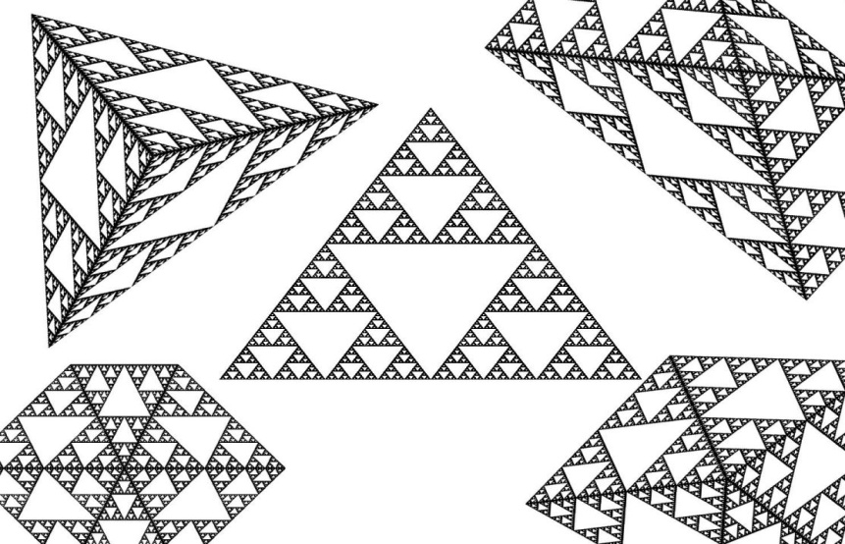
Réalisation du triangle de Sierpinski (à l’aide de Geogebra)

Etape 1 : Tracer un triangle équilatéral de coté 12 cm.

Etape 2 : Tracer, dans ce triangle, un second triangle construit sur les milieux des côtés. Colorer le triangle central.

Etape 3 : Pour chacun des triangles non colorés, repartir à l’étape 1 en choisissant toujours la même couleur pour le triangle central.

Déterminer le nombre de triangles non colorés :

- à la 5ème génération de triangles

- puis à la 10ème

Document d’aide pour la construction du triangle de Sierpinski :

- Cliquer droit sur la fenêtre de travail et décocher Axes.

- A l’aide de l’outil 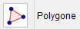, construire un triangle.

- A l’aide de l’outil , déplacer les 3 sommets pour obtenir un triangle équilatéral de côté 12 cm (regarder dans la fenêtre de gauche les valeurs a, b et c).

- A l’aide de l’outil 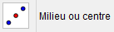, créer les milieux des trois côtés du triangle.

- A l’aide de l’outil , construire le triangle dont les sommets sont les 3 milieux créés précédemment.

- Cliquer droit dans le triangle obtenu et sélectionner Propriétés. Dans l’onglet Couleur, choisir la couleur noire par exemple.

- Pour chacun des triangles non colorés en noir, recommencer à l’étape 4.

Prolongements possibles :

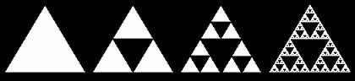
Calcul de l’aire des triangles non colorés : suite géométrique de raison 0,75

Tapis de Sierpinski :
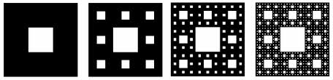
Calcul du nombre de carrés de même « taille » : suite géométrique de premier terme 1 et de raison 8
(inconvénient : trop complexe à mettre en place avec Geogebra feuille de papier)

Flocon de Koch :
Principe :
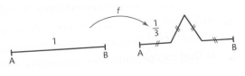
Ce qui donne :
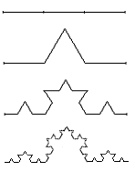
Calcul du nombre de segments : suite géométrique de premier terme 1 et de raison 4

Et avec un triangle équilatéral
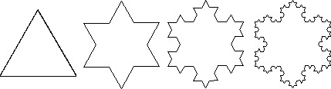

(inconvénient : trop complexe à mettre en place avec Geogebra feuille de papier)

